SÍNTESE DE FISCHER-TROPSCH: INFLUÊNCIA DAS PROPRIEDADES TEXTURAIS E PARÂMETROS DE REAÇÕES SOBRE O DESEMPENHO DO CATALISADOR DO TIPO NÚCLEO-CASCA Co@SiO2

Abigail N. E. Ojeda1, Maria Auxiliadora Scaramelo Baldanza2, Fabio S. Toniolo3, Vera M. M. Salim4.

[1abigail@peq.coppe.ufrj.br](mailto:1abigail@peq.coppe.ufrj.br), 2[dora@peq.coppe.ufrj.br](mailto:dora@peq.coppe.ufrj.br),3 [toniolo@peq.coppe.ufrj.br](mailto:toniolo@peq.coppe.ufrj.br), 4[vera@peq.coppe.ufrj.br](mailto:vera@peq.coppe.ufrj.br)

Universidade Federal do Rio de Janeiro.

RESUMO - A substituição da matriz energética global é um dos importantes desafios neste início do século XXI. Neste cenário, a Síntese de Fischer-Tropsch (SFT) adquire destaque por ser uma forma de produção de combustíveis sintéticos e produtos químicos renováveis e/ou de carbono neutro. Parâmetros reacionais como catalisador, pressão, composição de alimentação, velocidade espacial e temperatura influenciam diretamente na conversão e seletividade do processo. O objetivo deste trabalho é avaliar o desempenho de catalisadores do tipo núcleo-casca Co@SiO2, assim como a influência das propriedades texturais e da variação dos parâmetros operacionais (temperatura e velocidade espacial) na conversão e seletividade. Estudou-se o catalisador suportado, Co/SiO2, e do tipo núcleo-casca, Co@SiO2. A SFT foi realizada usando condições constantes e iguais a 2 MPa e razão H2/CO igual a 2, durante 72 horas com catalisador Co@SiO2, temperatura de 210 a 230°C e velocidade espacial de 5000 a 10000 mL.gcat-1.h-1. Para todos os catalisadores foram obtidos valores de conversão entre 2,0 e 6,9% e um deslocamento na seletividade para hidrocarbonetos mais pesados na faixa C25-C29 e C30+.

*Palavras-chave: Sintese de Fischer-Tropsch, Temperatura, Velocidade Espacial, Conversão, Seletividade*

ABSTRACT – The replacement of the global energy has become one of the important challenges at the beginning of the 21st century. In this scenario Fischer–Tropsch (FTS) process is a promising method for producing renewable and neutral carbon fuels and chemicals. Reaction parameters such as catalyst, pressure, feed composition, space velocity and temperature directly influence the conversion and selectivity. The objective of this work is to evaluate the performance of Co@SiO2 core-shell catalysts, as well as the influence of textural properties and variation of operational parameters (temperature and space velocity) on the conversion and selectivity. We evaluated a Co/SiO2 supported catalyst, and a Co@SiO2 core-shell catalyst. FTS was performed under constant conditions equal to 2 MPa and H2/CO ratio equal to 2, for 72 hours with temperature of 210 and 230°C and space velocity from 5000 to 10000 mL.gcat-1.h-1. For all catalysts, we obtained conversion values between 2.0 and 6.9% and a shift in the selectivity to heavier hydrocarbon in the C25- C29 and C30+ range.

*Keywords: Fischer-Tropsch Synthesis, Temperature, Space Velocity, Conversion, Selectivity*

## Introdução

Os danos incontestáveis que a queima de combustíveis fósseis causa ao planeta, tema central nos debates sobre mudanças climáticas discutido na Conferência das Partes (COP), exigem a rápida redução da emissão de gases de efeito estufa.

Em seu Sexto Relatório de Avaliação (AR6), o Painel Intergovernamental sobre Mudanças Climáticas (IPCC) reconhece a interdependência do clima, ecossistemas e biodiversidade e sociedades humanas, e aponta como inequívoco que as emissões de gases do efeito estufa, via atividades humanas, é causadora preocupante do aquecimento global. (1)

Nesse sentido, é indispensável ações céleres para diminuição da emissão dos gases metano e dióxido de carbono na atmosfera.

No que se refere ao Brasil, registra-se que o Conselho Nacional de Política Energética (CNPE) aprovou em 2021 o programa Combustível do Futuro, que traz a indicação de rotas tecnológicas alternativas que o país deve seguir objetivando descarbonizar a matriz de transportes (2-3).

Nesse cenário, a Síntese de Fischer-Tropsch (SFT) adquire importância e destaque visto que é considerada uma forma promissora para a produção de combustíveis limpos, utilizando gás de síntese produzido, por exemplo, via reforma seca do metano ou gás de síntese obtido da gaseificação da biomassa lignocelulósica. A SFT é um processo catalítico heterogêneo dotado de flexibilidade expressiva para ajuste da produção de uma gama de hidrocarbonetos líquidos, que variam desde a gasolina ao diesel, óleos lubrificantes, parafinas e ceras. Parâmetros reacionais, como catalisador, pressão, composição de alimentação, velocidade espacial e temperatura influenciam diretamente na obtenção de determinada faixa desses produtos (4-5).

A escolha do catalisador influencia diretamente na distribuição de produtos, assim como nos fenômenos de transporte de massa. Desta forma, a natureza do catalisador e o ajuste das propriedades texturais para uma dada seletividade têm sido bastante estudados (6-9). Materiais mesoporosos possibilitam a alteração do desempenho catalítico, modificando atividade, seletividade e estabilidade catalítica (10-11). A minimização da desativação catalítica é também um importante fator. Estudos anteriores mostram que catalisadores nanoestruturados do tipo núcleo-casca são altamente promissores devido à possibilidade de modificação da sua morfologia, estrutura e propriedades texturais. Esta morfologia pode promover estabilidade da fase ativa, minimizando os efeitos de sinterização e direcionar para a seletividade desejada via ajuste das propriedades texturais (12-14).

Smarzaro et al. (2021) sintetizaram catalisadores a base de cobalto suportado em sílica (Co/SiO2) e do tipo núcleo-casca (Co@SiO2) com diferentes valores de espessura da casca. Os resultados mostraram que o revestimento de sílica inibiu a sinterização da fase ativa e contribuiu para melhor atividade do catalisador em relação ao catalisador suportado, usado como padrão comparativo. Além disso, o decréscimo da espessura da casca promoveu um aumento na seletividade para hidrocarbonetos C19-24, demonstrando a existência de um efeito de confinamento da sílica sobre o crescimento das cadeias de hidrocarbonetos (6). Moraes (2021) avaliou a influência das propriedades texturais, especialmente com menor diâmetro de poro, no desempenho de catalisadores do tipo núcleo-casca (Co@SiO2) com mesma espessura da casca. Foi observado o decréscimo da atividade com a diminuição do diâmetro de poro de 9,2; 5,9 até 3,5nm (15).

Além do catalisador, temperatura, pressão, razão do gás de síntese (H2/CO) e velocidade espacial são parâmetros operacionais que trazem um impacto não somente na probabilidade de crescimento da cadeia (α), mas também na taxa de reação. Gahtori et al., (2022) estudaram a influência da temperatura na SFT com catalisador de Co@TiO2, observando o aumento da atividade catalítica quando a temperatura passa de 433 K para 473 K. No trabalho de Gorimbo et al., (2018) foi avaliada a influência da velocidade espacial na SFT com catalisador a base de ferro (FeCuKSiO2). A diminuição da velocidade espacial de 2592 h-1 para 648 h-1, levou a um aumento de conversão de CO de 5% para 25%.(16).

Akbarzadeh et al. (2020) avaliaram a influência da pressão e da razão H2/CO na SFT com catalisador de Co-Mn/CNT. O aumento da pressão de 1 até 25 atm resultou em um aumento da seletividade para C5+, indicando o favorecimento da propagação em cadeia de monômeros CHx com o aumento de pressão. O aumento na razão H2/CO levou a maiores valores de conversão de CO quando a razão do gás de síntese foi de 0,5 para 2. Esse resultado pode ser explicado pelo aumento da pressão parcial de H2 hidrogenando mais moléculas de CO (17).

O presente trabalho tem como objetivo avaliar o impacto das propriedades texturais e dos parâmetros de reação – temperatura e velocidade espacial – sobre o desempenho de catalisadores do tipo núcleo-casca, Co@SiO2, Síntese de Fischer-Tropsch, usando um catalisador de cobalto suportado em sílica -Co/SiO2- como padrão comparativo.

## Experimental

*Síntese do catalisador de referência, Co/SiO2*

O catalisador de referência foi preparado usando o método de impregnação incipiente, usando solução aquosa de Co(NO3)2.6H2O (98% de pureza). Para obter um teor de 6% (em massa) de Co foram pesados 3,0463g de nitrato de cobalto e dissolvidos completamente em 5 mL de água. A solução foi adicionada, lentamente, em 9,1828g de SiO2 até atingir-se o ponto de impregnação seca em uma única etapa. Este material foi seco a 120°C durante 24 horas, e posteriormente calcinado a 400°C por 3 horas, com uma taxa de aquecimento de 1°C/min (6).

*Síntese do catalisador do tipo núcleo-casca, Co@SiO2*

O catalisador nanoestruturado do tipo núcleo-casca foi sintetizado usando o método solvotérmico para a obtenção dos núcleos de Co3O4 e o método de Stöber modificado para seu encapsulamento por uma casca de sílica. A obtenção das nanopartículas de Co3O4 foi realizada a partir de 1,77g da solução precursora, Co(NO3)2.6H2O, e 3,55g de polivinilpirrolidona (PVP) dissolvidos em 200 mL de etanol a 180 °C por 4 horas. Posteriormente, na solução obtida pelo método hidrotérmico foram adicionados 519 mL de Etanol P.A., 414 mL de água destilada, 32 mL de hidróxido de amônio P.A. e brometo de cetiltrimetilamônio (CTAB) como agente direcionador de estruturas em duas quantidades diferentes (0,7518 g e 2,2524 g) objetivando obter razões CTAB/TEOS distintas (0,03 e 0,09). Ao final, gotejou-se 15,3 mL de tetraetilortosilicato (TEOS) na mistura com vazão igual a 0,01mL/min seguido de agitação vigorosa por 48 horas. Após a centrifugação, secagem e calcinação foram obtidos catalisadores com diferentes porosidades na casca (8-9).

*Fisissorção de Nitrogênio*

As propriedades texturais foram determinadas via adsroção de N2 a 77K utilizando o equipamento ASAP (Accelerated Surface Area and Porosity), modelo 2010 da Micromeritics, após o pré-tratamento das amostras sob vácuo a 200°C por 14 horas. O método de adsorção de B.E.T (Brunauer, Emmet e Teller) foi usado para determinação da área específica (Sesp) e método B.J.H. (Brunnauer, Joyner and Hallenda) para determinação para determinação do volume de poros (Vp)e tamanho médio de poros (dp).

*Redução à Temperatura Programada (TPR)*

Os experimentos de TPR foram realizados com cerca de 100 mg do catalisador em reator de quartzo, usando uma corrente de H2 puro (50 mL/min) e taxa de aquecimento de 5°C/min até a temperatura de 1000°C. O experimento foi acompanhado usando um espectrômetro de massas Pfeiffer Vaccum, modelo QME 200, acompanhando o sinal relativo ao íon da água, m/z = 18. As amostras foram pré-tratadas com uma corrente de hélio puro (30 mL/min) a 200 °C por 1 hora. Após essa etapa, o catalisador foi resfriado a temperatura ambiente.

*Microscopia Eletrônica de Varredura (MEV-STEM)*

As análises foram realizadas usando um microscópio com emissão de campo (FEG) modelo Helios Nanolab Dual Beam G3 CX da FEI, operando a 30 kV. A determinação do diâmetro médio total e do núcleo das nanopartículas encapsuladas foi realizada a partir do software ImageJ, considerando a média de aproximadamente 150 partículas de cada amostra.

*Atividade catalítica*

Os testes de desempenho catalítico foram realizados em uma unidade experimental usando um reator tubular vertical de leito fixo e um cromatógrafo a gás (GC) Shimadzu 2010 acoplado em linha, equipado com detectores BID (detector de ionização por descarga de barreira), para análise da conversão de CO, e FID (detector de ionização de chamas).

Uma mistura dos gases H2, CO e N2 foi usada para alimentação do reator (N2 foi utilizado como padrão interno). Os catalisadores foram reduzidos in situ a 400°C com uma taxa de aquecimento de 5°C/min por 10 h em H2 puro (50 mL/min). Após a redução, o sistema foi resfriado até a temperatura de alimentação, sob atmosfera de gás hidrogênio, e então submetido à uma corrente de He a 50 mL/min por 30 min para limpeza sendo realizada a composição da mistura reacional no início de cada experimento.

O teste com o catalisador de referência, Co/SiO2 foi realizado usando uma T = 210°C, P = 2 MPa, velocidade espacial = 10000 mL.gcat-1.h-1 e razão H2/CO = 2. Todos os catalisadores foram avaliados durante 72 horas mantendo a pressão e razão da mistura reacional (H2/CO/N2) constantes e iguais a 2MPa e 60:30:10 v/v, respectivamente. Os catalisadores Co@SiO2_a (razão CTAB/TEOS = 0,03) e Co@SiO2_b (razão CTAB/TEOS = 0,09) foram testados nas temperaturas de 210-230°C e de velocidade espacial de 5000-10000 mL.gcat-1.h-1.

A conversão de CO (XCO) e a seletividade (Si) foram calculadas de acordo com as seguintes equações:

$m\left(\%\right)=100({A_{i}}/{\sum{A_{i}}})$ (1)

$S_{i}\left(\%\right)=100\left[{\left({m_{i}}/{M_{i}}\right)}/{\sum{\left({m_{i}}/{M_{i}}\right)}}\right]$ (2)

Onde i é o número de carbono, Ai é a área corrigida com o número de carbono i, m é a porcentagem de massa e M é a massa molar do alcano com número de carbono i.

$X_{CO}=100\left[{\left(1-{A_{CO}}/{A_{N_{2}}}\right)}/{razão{CO}/{N_{2}}}\right]$ (3)

Onde ACO e AN2 são as áreas corrigidas de CO e N2, respectivamente.

## Resultados e Discussão

As propriedades texturais dos catalisadores, que são um dos parâmetros avaliados neste trabalho, estão registradas na Tabela 1. Estes resultados mostram a área específica variando na faixa de 95 -584 m2/g e volume médio de poros de 4,3 - 11,8 nm, valores adequados para avaliação da influência das propriedades texturais na seletividade catalítica.

Tabela 1: Propriedades texturais das amostras

|  |  |  |  |  |
| --- | --- | --- | --- | --- |
| Catalisador | Teor Co (%) | Sespecífica (m2/g) | Vp (cm3/g) | dp (nm) |
| SiO2 | - | 268 | 1,1 | 10,9 |
| Co/SiO2 | 4,9 | 236 | 0,95 | 11,8 |
| Co@SiO2_a | 7,3 | 95 | 0,66 | 34,4 |
| Co@SiO2_b | 7,1 | 584 | 0,44 | 4,3 |
|  | | | |  |

A Figura 1 apresenta os perfis de redução, sendo determinado um grau de redução na faixa 52-57% para todas as amostras. Os dois picos em uma temperatura menor que 400°C são atribuídos à redução de Co3O4 em CoO, e de CoO para Co0 na temperatura da faixa de 200°C – 350°C, resultados semelhantes com registros da literatura (6). Os picos observados em temperaturas mais altas, 445, 500, e 830°C, são associados a redução das espécies de silicato de cobalto, devido à reação entre CoO e os grupos Si-OH presentes na sílica (12).

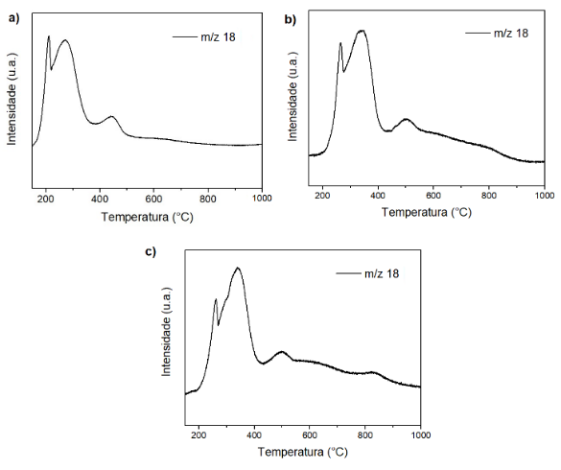

Figura 1: Perfil do sinal do íon m/z = 18 (H2O) dos catalisadores (a) Co/SiO2, (b) Co@SiO2_a, (c) Co@SiO2_b

As Figuras 2 e 3 apresentam as imagens obtidas por microscopia eletrônica de varredura, no modo STEM, para os catalisadores Co@SiO2. Observa-se que a síntese resultou na formação de nanopartículas esféricas com estrutura núcleo-casca (Co3O4@SiO2), indicando êxito na preparação. As nanopartículas apresentam tamanho uniforme, com diâmetro médio total na faixa de 80-95 nm e núcleo em torno de 25 nm e espessura média da casca de sílica em torno de 31 nm para os dois catalisadores, Co@SiO2_a e Co@SiO2_b.

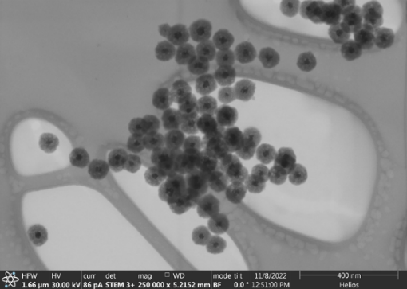

Figura 2: Imagem STEM do catalisador Co@SiO2_a antes da redução

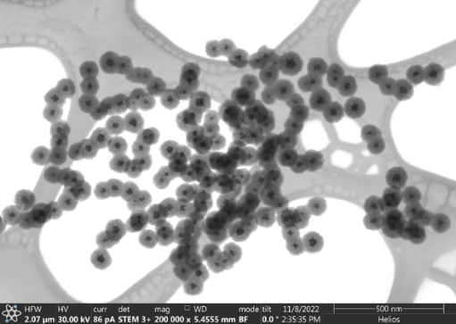

Figura 3: Imagem STEM do catalisador Co@SiO2_b antes da redução

Os resultados dos testes catalíticos com Co@SiO2_a e Co@SiO2_b nas condições de T = 230°C, P = 2 MPa, GHSV = 5000 mL.gcat-1.h-1 e H2/CO = 2 mostram diferenças expressivas na distribuição de produtos e na conversão como apresentado na Figura 4. O teste com o catalisador Co@SiO2_a apresenta um menor valor de conversão (XCO = 2,0%) em relação ao teste com o catalisador Co@SiO2_b (XCO = 5,0%). Observa-se uma maior distribuição de produtos e uma maior seletividade para hidrocarbonetos na faixa C30+ (29%) para a reação com o catalisador Co@SiO2_a, enquanto para a reação com Co@SiO2_b, a reação sob mesmas condições levou a uma maior seletividade apenas para as faixas C19-24 e C25-29.

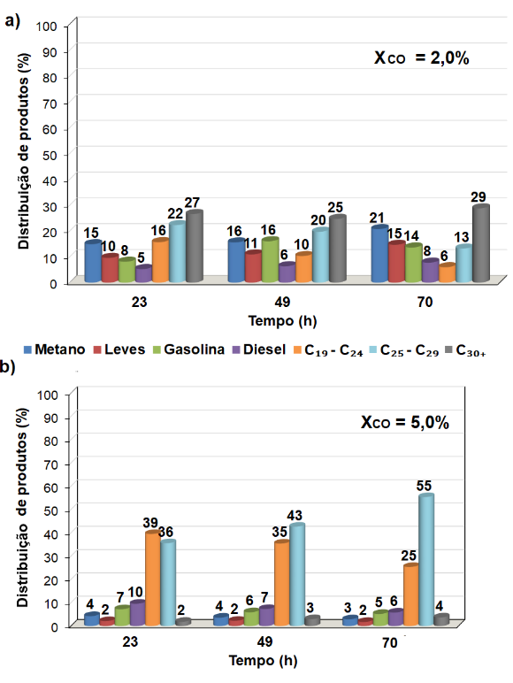

Figura 4: Conversão e seletividade dos testes com os catalisadores (a) Co@SiO2_a e (b) Co@SiO2_b a P = 2 MPa, H2/CO = 2, T = 230°C e GHSV = 5000 mL.gcat-1.h-1

A Figura 5 mostra os resultados dos testes experimentais da SFT nas condições de T = 210°C, P = 2 MPa, GHSV = 10000 mL.gcat-1.h-1, H2/CO = 2 para os catalisadores Co/SiO2 e Co@SiO2_b. O maior valor de conversão de CO obtido foi para a reação com o catalisador suportado e a distribuição de produtos obtida mostra uma baixa seletividade para hidrocarbonetos leves, como CH4 para as reações com ambos os catalisadores. Nos dois testes foram obtidos hidrocarbonetos com seletividade mais expressiva na faixa C25-29 e C30+, sendo que no teste com o catalisador Co@SiO2_b houve uma maior formação de hidrocarbonetos mais pesados (C30+).

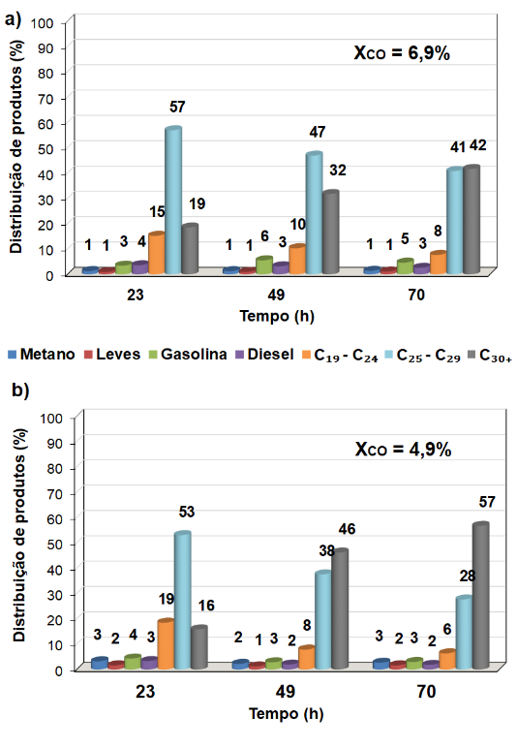

Figura 5: Conversão e seletividade dos testes com os catalisadores (a) Co/SiO2 e (b) Co@SiO2_b a P = 2 MPa, H2/CO = 2, T = 210°C e GHSV = 10000 mL.gcat-1.h-1

A Figura 6 apresenta a influência da temperatura na SFT ao realizar os testes sob condições iguais a P = 2 MPa, GHSV = 5000 mL.gcat-1.h-1, H2/CO = 2 com o catalisador Co@SiO2_b. Os resultados mostram o aumento da conversão de 3,6 para 5,0% de CO com o aumento da temperatura. Entretanto, esse aumento da temperatura não leva a uma maior seletividade de hidrocarbonetos mais leves, o que seria esperado pela literatura (18-21). Nos dois testes, a seletividade obtida para CH4 é menor que 3% ao final de 72 horas.

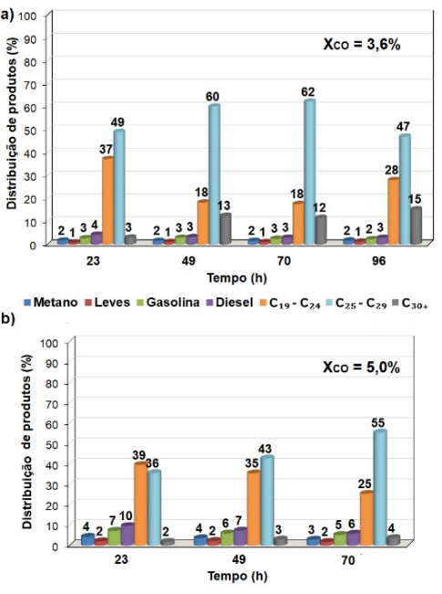

Figura 6: Conversão e seletividade dos testes com Co@SiO2_b a (a) T = 210°C e (b) T = 230°C, P = 2 MPa, H2/CO = 2 e GHSV = 5000 mL.gcat-1.h-1

A influência da velocidade espacial é apresentada na Figura 7. Os testes foram realizados sob condições de P = 2 MPa, H2/CO = 2, T = 230°C e GHSV variando de 5000 a 10000 mL.gcat-1.h-1 com o catalisador Co@SiO2_b. Destaca-se a presença de limitação difusional visto que o aumento da velocidade espacial não influencia na variação de conversão. Além disso, não se observa um aumento na seletividade de hidrocarbonetos pesados, C30+, com a menor velocidade espacial, 5000 mL.gcat-1.h-1.

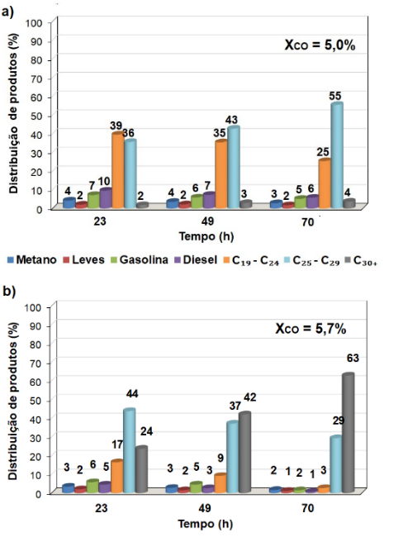

Figura 7: Conversão e seletividade dos testes com Co@SiO2_b a (a) GHSV = 5000 mL.gcat-1.h-1 e (b) GHSV = 10000 mL.gcat-1.h-1, P = 2 MPa, H2/CO = 2 e T = 230°C

As análises de MEV dos catalisadores Co@SiO2_a e Co@SiO2_b foram feitas após as reações. A Figura 8 mostra a diminuição e mobilidade do núcleo metálico para fora da casca, no caso do catalisador Co@SiO2_a, o qual tem o maior diâmetro de poros (34,4 nm). Essa diminuição evidencia não somente uma lixiviação da fase ativa como também sua mobilidade, sendo possível que a lixiviação e saída do núcleo possam ser a justificativa para menor valor de conversão de CO na SFT com este catalisador (% CO = 2%).

Para os dois catalisadores, Co@SiO2_a e Co@SiO2_b, a diminuição de diâmetro do núcleo está maior do que a diminuição de diâmetro de cristalito observada a partir do cálculo da Equação de Scherrer (DRX), devido à redução do Co3O4 a Co0 (18), o que pode indicar uma desagregação da casca, além de possível lixiviação e transporte do núcleo para fora.

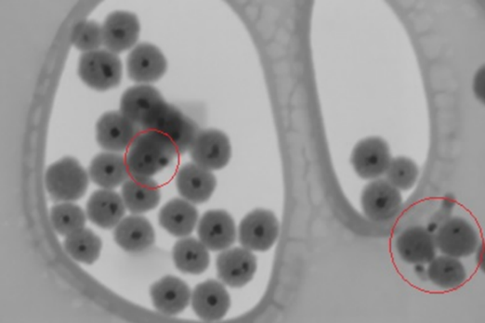

Figura 8: Imagem STEM do catalisador Co@SiO2_a após a reação

Figura 9: Imagem STEM do catalisador Co@SiO2_b após a reação

## Conclusões

A partir das imagens MEV observou-se sucesso na preparação, sendo obtida a morfologia do tipo núcleo-casca das amostras Co@SiO2_a e Co@SiO2_b, com mesma espessura da casca e a fase ativa centralizada. Os testes catalíticos mostraram seletividade expressiva na faixa C25-C29 e C30+, característica de óleo lubrificantes e ceras. Nas condições experimentais avaliadas foi observada baixa formação de metano, tanto para reação com o catalisador de referência (Co/SiO2) como para Co@SiO2_b, sendo que o catalisador do tipo núcleo-casca apresenta uma maior seletividade para faixa C30+. O aumento da velocidade espacial de 5000 para 10000 mL.gcat-1.h-1 e a diminuição da temperatura de 230°C para 210°C provocou aumento da seletividade para hidrocarbonetos mais pesados. As imagens de MEV dos catalisadores após a reação mostraram a manutenção da morfologia núcleo casca e uma diminuição do diâmetro médio do núcleo, devido à transformação do óxido de cobalto para cobalto metálico em função da ativação do catalisador por redução em H2. Foi observada a mobilidade do núcleo para fora da casca para o catalisador Co@SiO2_a, atribuída ao grande tamanho médio de poro da casca de sílica, dp igual a 34,4 nm, demonstrando a importância deste parâmetro para estabilidade do núcleo metálico.

## Agradecimentos

O presente trabalho foi realizado com o apoio da Coordenação de Aperfeiçoamento de Pessoal de Nível Superior – Brasil (Capes) – Código de Financiamento 001. Ao Instituto Nacional de Tecnologia pelas análises de microscopia eletrônica de varredura e ao Laboratório da EQ – LDPC pelas análises por adsorção de nitrogênio.

## Referências

1. Intergovernmental Panel on Climate Change (IPCC) Disponível em:<https://www.ipcc.ch/ar6-syr?/>.
2. E. Matsumura. Disponível em <https://epbr.com.br/a-transicao-energetica-no-brasil-uma-visao-em-5d/>.
3. Instituto de Pesquisa Econômica Aplicada (IPEA), Disponível em: < https://www.ipea.gov.br/portal/index.php?option=com_content&view=article&id=38330&catid=1&Itemid=7>.
4. T. FU; Z. LI, *Chemical Engineering Science*, **2015,** *135*, 3–20.
5. V. V. L. Bezerra, Dissertação de Mestrado, Universidade Federal de Pernambuco, Fortaleza, 2015.
6. J. L. Smarzaro, et al., *Industrial & Engineering Chemistry Research,* **2021*,*** 60, 11942–11953.
7. G. Westphalen. et al. *Catalysis Letters*, **2021**.
8. H. Xiao, et al., *Journal of Fuel Chemistry and Tecnology*. **2023**, 51, 155-164.
9. Z. Han, et al., *Fuel*, **2023**, 338.
10. T. Jie, et al., *Journal of Fuel Chemistry and Tecnology*. **2023**, 51, 1-18.
11. X. Yang, et al., *Chemical Engineering Journal*, **2023**, 455.
12. L.U. Okonye, et al. *Sustainable Energy and Fuels*, **2021**, 5, 79–107.
13. J. Li, et al*. ChemCatChem*, **2017**, 9, 2668-2674.
14. X. Cui; A. P. Van Muyden; P. J. Dyson, *Chemistry - A European Journal*, **2021**, 27, 12–19.
15. C.M. Moraes, Dissertação de Mestrado, Universidade Federal do Rio de Janeiro, Rio de Janeiro, 2021.
16. X. Wang; Y. Ren; L. Zhang, *Chemical Engineering Journal*, **2023**, 452.
17. O. Akbarzadeh, et al., *Symmetry*, **2020**, 698.
18. J. Gahtori., et al. *Fuel*, **2022**, 310, 122-402.
19. X. Yang., et al. *Chemical Engineering Journal*, **2022**, 445, 136655.
20. A. Chakkingal., et al. *Chemical Engineering Journal*, **2022**, 446, 137-186.
21. X. Li., et al. *Chemical Engineering Journal*, **2021**, 416, 129180.